Arbeiten mit Daten und Prozenten*
Geschäfte im Netz

Was wird online gekauft?
1
a) Was kauft ihr (oder eure Eltern) über das Internet ein?
Schreibt die Produktgruppen auf und begründet eure Beobachtung.

Betrachte das Balkendiagramm aus dem Jahr 2016.
Bücher Unterhaltungselektronik, Medien,
Bild- und Tonträger
Telekommunikation, Handy und Zubehör
Computer und Zubehör Gutscheine unterschiedlicher
Anbieter
Spielwaren Bekleidung, Textilien,
Schuhe Medikamente
Schmuck und Uhren

Möbel und Dekorationsartikel

Heimwerkerbedarf, Gartenzubehör und Blumen

Lebensmittel, Delikatessen, Wein

0 % 20 % 40 % 60 % 80 % 100 %
Anteil der Befragten in Prozent

Online- und Versandhandel Klassischer Einzelhandel
b) Welche Produkte werden von mehr als der Hälfte der Befragten über das Internet gekauft?
Trage die Zahlen in eine Tabelle ein.
c) Welches Produkt wird am wenigsten über das Internet gekauft? Hast du eine Idee warum?
Notiere.

Geschäfte im Netz
* c) Fragt eure Mitschülerinnen und Mitschüler, ob sie in den letzten drei Monaten Einkäufe
oder Bestellungen über das Internet getätigt haben. Ist eure Klasse typisch?
Vergleicht dazu euer Ergebnis mit der Tabelle von Aufgabe a).
© Bplanet/Shutterstock.com

Wer kauft online ein?
2
Betrachte die Tabelle.

Altersgruppe | 10 - 15 Jahre | 16 - 24 Jahre | 25 - 44 Jahre | 45 - 64 Jahre | 65 Jahre und älter
Anteil der Be- fragten | 20 % | 68 % | 82 % | 67 % | 46 %
Anteil der Internetnutzenden, die in den letzten drei Monaten online eingekauft haben (nach Altersgruppen im Jahr 2016)
Wie viele Personen stehen hinter der Prozentzahl? Rechne wie im Beispiel.
* b) Veranschauliche die Prozentzahlen in Anteilen:
a) Stelle die Tabelle in einem Säulendiagramm dar.

= 1 von 5 Personen
10
1
5
20 % =
20 % = 2 = 2 von 10 Personen
100
20 % = 20 = 20 von 100 Personen
Beispiel 1
100
67 % = 67 = 67 von 100 Personen
Beispiel 2

Geschäfte im Netz
Umfrage auswerten:
Stelle dein Ergebnis in einem Diagramm dar. Was stellst du fest? Schreibe dein Ergebnis auf.
Vergleicht die Ergebnisse untereinander.
© Vector Goddess/Shutterstock.com

Onlineeinkauf hat viele Gründe.
3
Finde heraus, warum Personen online einkaufen.
Achte darauf, dass die Befragten unterschiedlich alt sind.
Tipp

Schritt für Schritt zu deiner Umfrage: „Warum kaufen Sie online ein?“
Umfrage vorbereiten:
Bereite eine Tabelle vor. Überlege, warum Menschen online einkaufen. Notiere deine Gründe in der Tabelle.
Umfrage durchführen:
Befrage mindestens 3 Personen, die online einkaufen.
Trage die Ergebnisse in die Tabelle ein und notiere, wie viele Personen befragt wurden.

Beispiele von Umfragen
Geschäfte im Netz
Hilfekarte zu Aufgabe 3
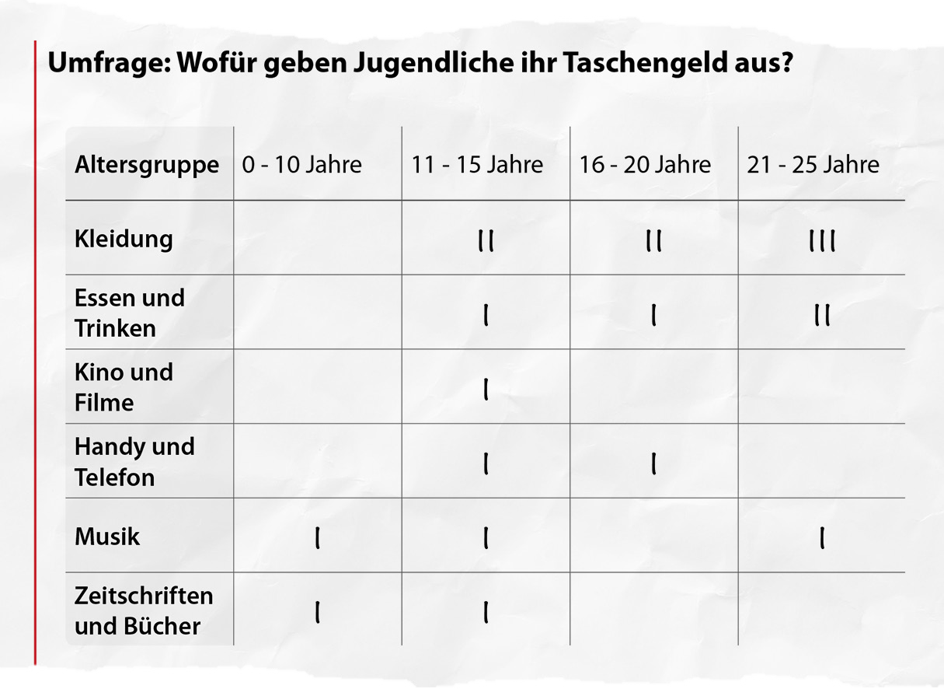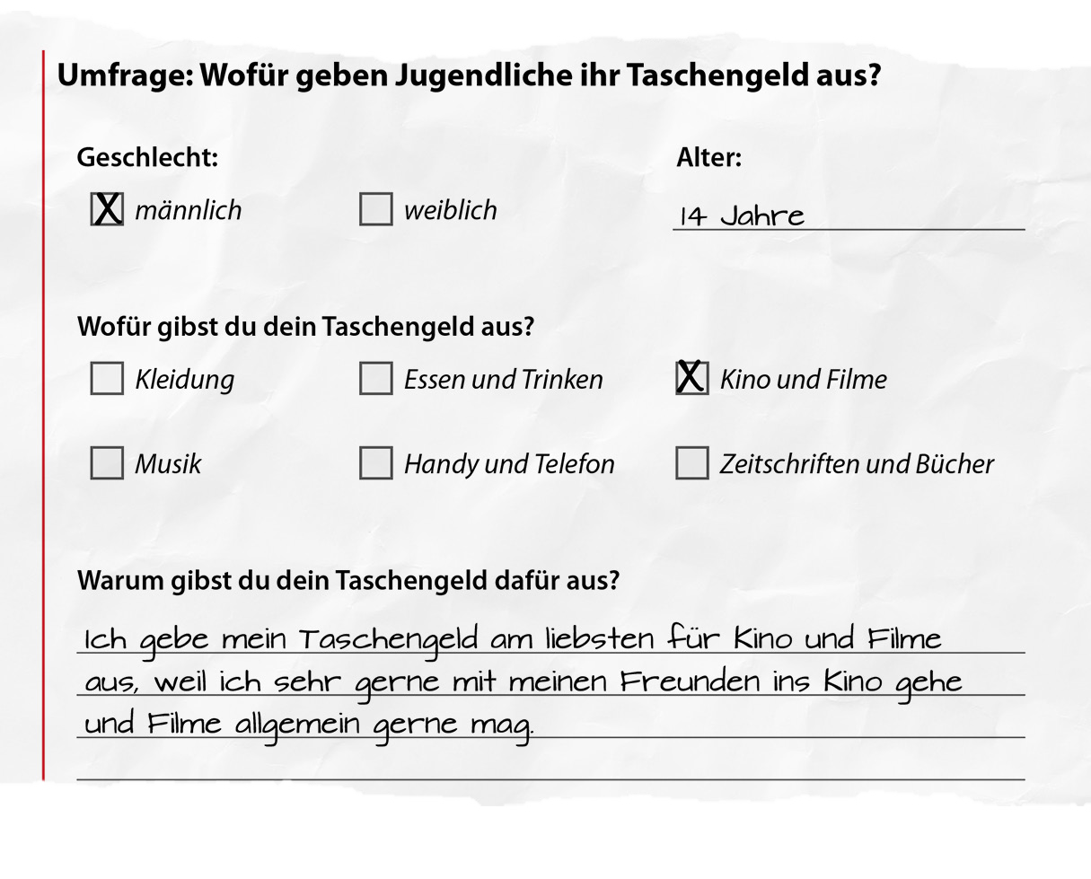

Mögliche Gründe für den Onlineeinkauf
- umfassendes Angebot
- geringe Preise
- bequemer und einfacher
... Fällt dir noch mehr ein?

- weite Entfernung zum nächsten Geschäft
- Zeitersparnis
- (Preis-) Vergleich und Informationen

Beispiele für Diagramme

Kleidung
Essen und Trinken
Kino und Filme
Handy und Telefon
Musik
Zeitschriften und Magazine

1 2 3 4 5 6 7
Anzahl der Personen
Anzahl der Personen

8
2
3
7
2
1
4
7
6
5
4
3
2
1

Balkendiagramm Säulendiagramm Kreisdiagramm

Rechnen mit Dezimalzahlen

Dragori - das neue ultimative kostenlose Handyspiel
Vorsicht, Haken?!

Mike spielt gerne auf seinem Smartphone. Seine Freunde emp- fehlen ihm das neue kostenlose Spiel„Dragori“. Natürlich probiert er es direkt aus. Er installiert die App auf seinem Smartphone und stürzt sich mit Rutti ins Abenteuer, um Leore zu retten.

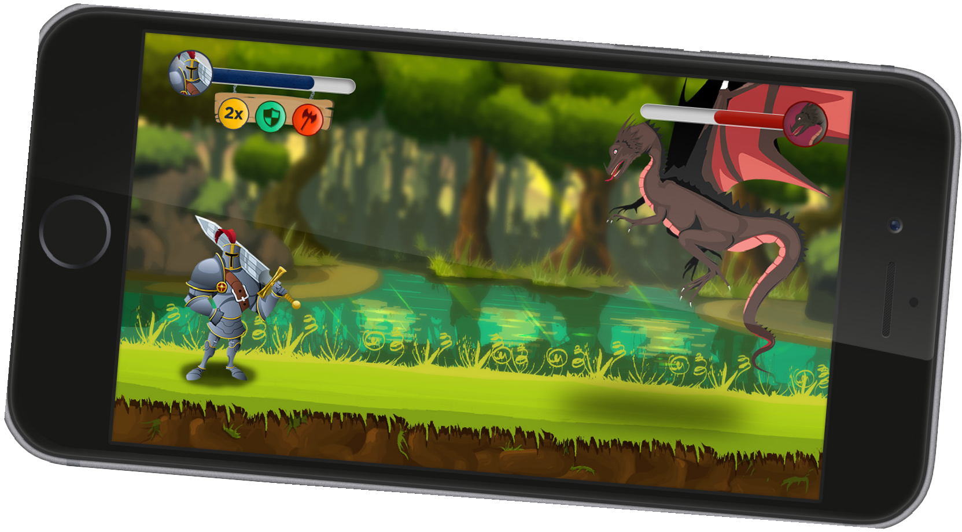
Im Dschungel lauern viele Gefahren, so dass Rut- ti sehr vorsichtig sein muss. Seine Zauberkräfte helfen ihm bei dem Kampf gegen Dragori, doch leider sind diese schnell ausgeschöpft. Auf dem Bildschirm erscheint ein Angebot und bietet Mike einen Zaubertrank an. Es kostet nur 49 Cent. Mike kauft gleich vier Zaubertränke.
Er möchte ja möglichst schnell Leore befreien.

Als Mike schon im 3. Level ist, wird Rutti von Dragori aus dem Hinterhalt schwer verletzt.
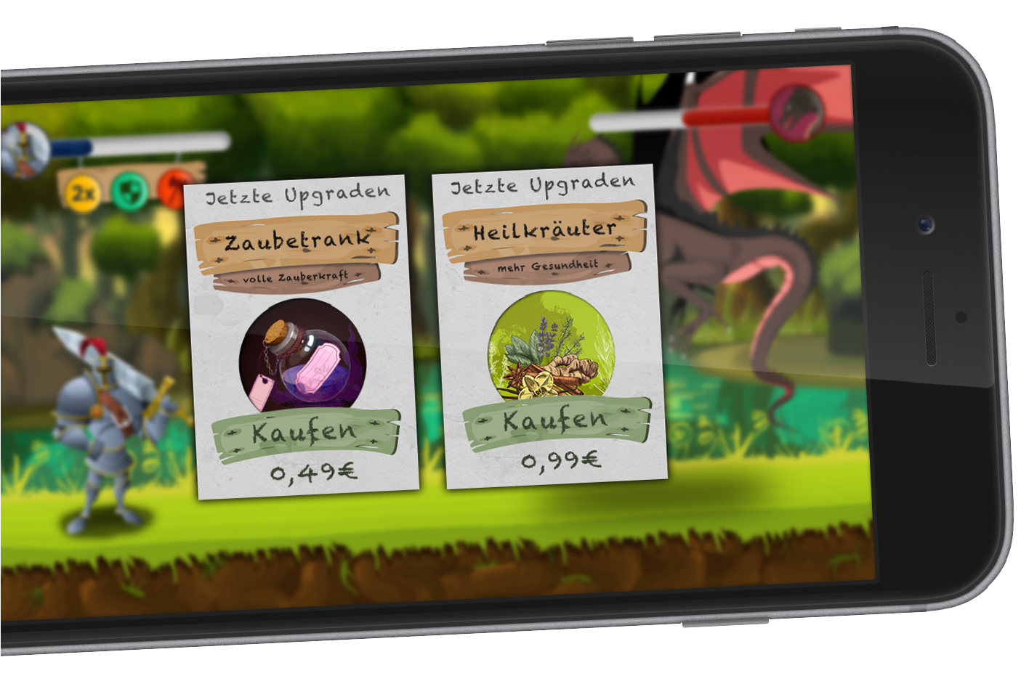
Auf dem Display öffnet sich ein Angebot: „Heilkräuter - mehr Gesundheit". Mike will, dass Rutti schnell weiterkämpfen kann. Deshalb klickt er gleich zweimal auf „kaufen" für 0,99 €.
Jedes folgende Level wird schwieriger.
Dragori wird immer wütender, da sich Rutti Leore nähert.
Eine neue Anzeige öffnet sich auf dem Handy und preist Schu- he zum Fliegen für 1,99 € an. Er ist so kurz davor, Leore zu retten! Kurz entschlossen kauft Mike auch die Schuhe
und Rutti rettet Leore vor Dragori.

Bildnachweis: © Chuchulko/stock.adobe.com, Vector Tradition SM/stock.adobe.com, rudall30/stock.adobe.com, kasha_malasha/stock.adobe.com, meen_na/stock.adobe.com, Malchev/stock.adobe.com, vitaliyvill/stock.adobe.com

Verbraucherbildung im Fachunterricht Name:
?
c) Entspricht der Rechnungsbetrag der Höhe, die ihr erwartet habt beim
Lesen der Geschichte?
e) Habt ihr oder eure Freunde Erfahrungen mit„In-App-Käufen“ gemacht?
d) Mike ist geschockt, weil er diesen Preis nicht erwartet hat. Er hat doch ein kostenloses Spiel heruntergeladen.
Erklärt: Was ist der Haken bei dem kostenlosen Spiel? Schreibt die Antwort in euer Heft.
f) Was könnt ihr tun, um euch vor versehentlichen„In-App-Käufen“ zu schützen?
Sammelt Ideen.
Was sind In-App-Käufe?
Datum:

Vorsicht, Haken?!

Zwei Wochen später legen Mikes Eltern ihrem Sohn eine Rechnung von dem Spiel„Dragori“ vor.
a) Wie hoch fällt die Rechnung aus? Rechne in deinem Heft.
Schätze zuerst und rechne dann nach.
b) Mike bekommt im Monat 20 € Taschengeld. Wieviel hat er noch übrig, nachdem er bei seinen Eltern die Rechnung beglichen hat?
Beachte: Er muss seinen Eltern auch noch 2,99 € vom letzten Einkauf zurückzahlen.
1

Kostenpflichtige Inhalte oder Dienste innerhalb einer App werden
„In-App-Käufe“ genannt.
Beispiel: Zaubertrank, der mehr Kraft gibt

Bildnachweis: © Chuchulko/stock.adobe.com, Vector Tradition SM/stock.adobe.com, rudall30/stock.adobe.com, kasha_malasha/stock.adobe.com, meen_na/stock.adobe.com, Malchev/stock.adobe.com, vitaliyvill/stock.adobe.com

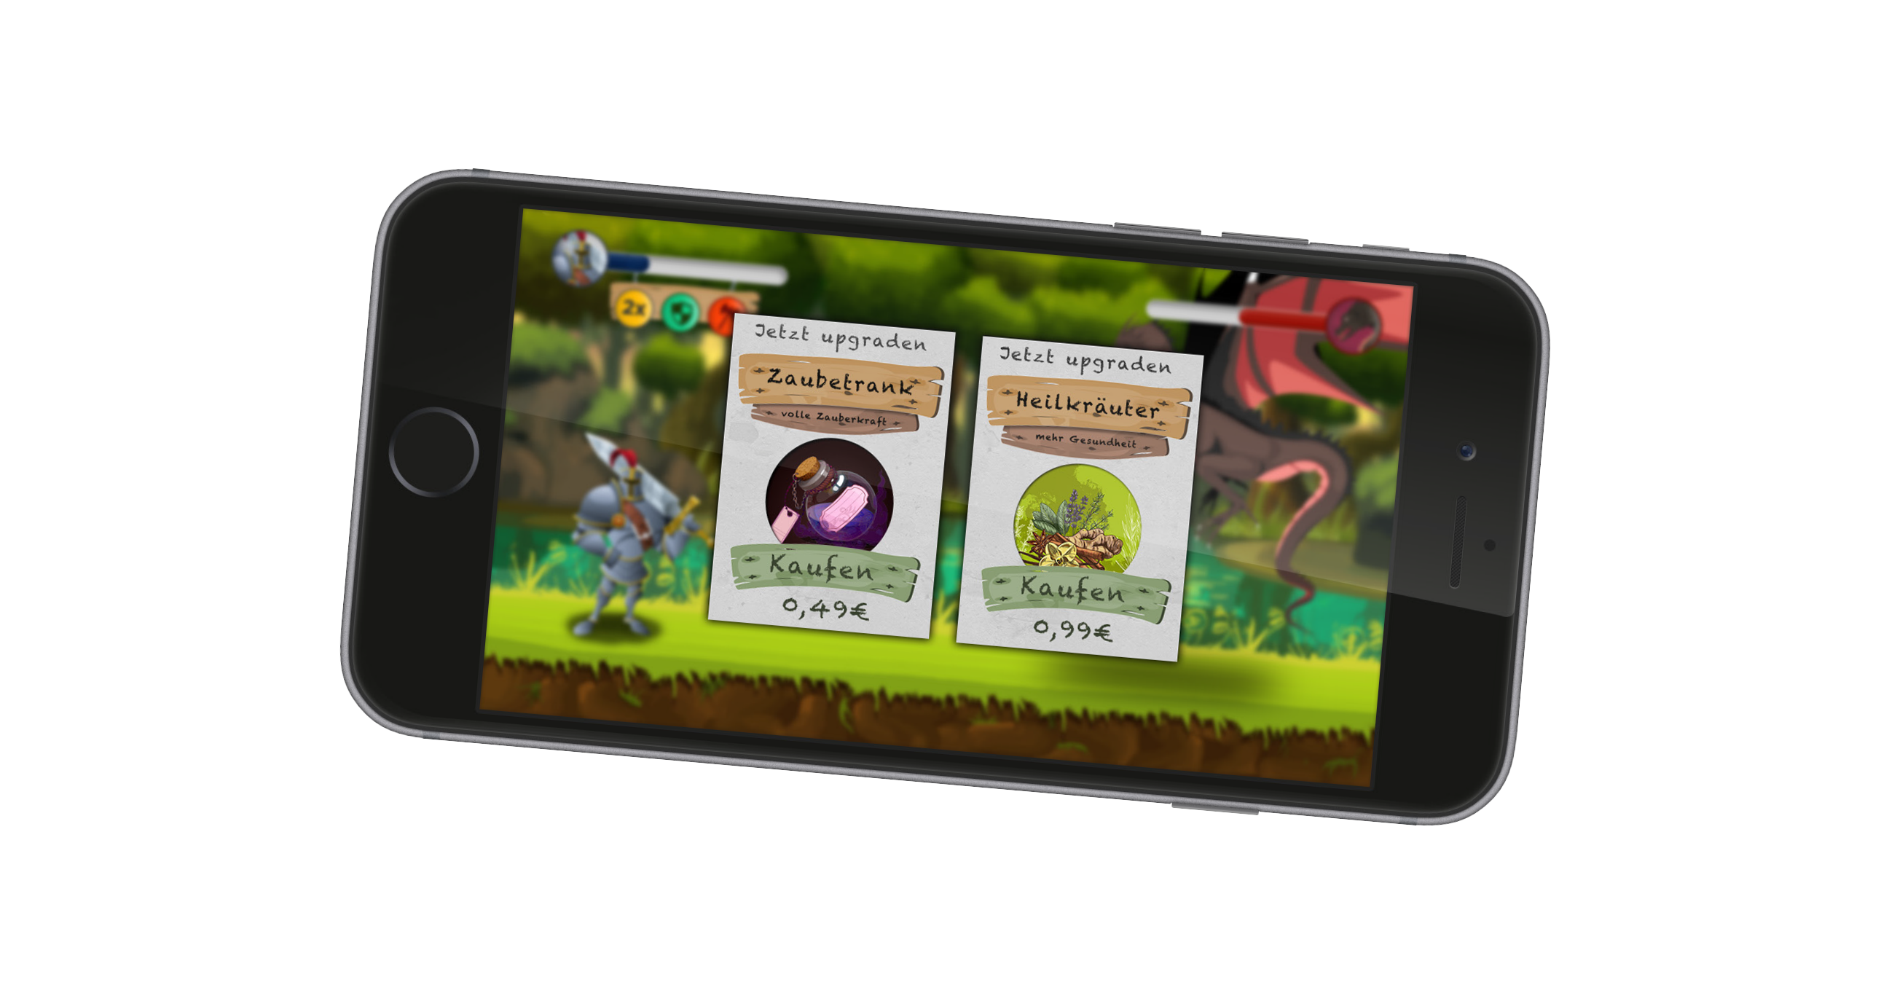
Was kosten die drei In-App-Käufe zusammen? Schreibe deine Rechnung auf.
Bildnachweis: © Chuchulko/stock.adobe.com, Vector Tradition SM/stock.adobe.com, rudall30/stock.adobe.com, kasha_malasha/stock.adobe.com, meen_na/stock.adobe.com, Malchev/stock.adobe.com, vitaliyvill/stock.adobe.com

36

Vorsicht, Haken?!
Hilfekarte zu Aufgabe 1a

Nehme dir drei Stifte mit verschiedenen Farben.
- Markiere mit Stift 1:
  - was Mike als erstes kauft
  - wie viel es kostet
  - wie oft er es kauft
- Schreibe die Rechnung mit Ergebnis auf.

- Markiere mit Stift 2:
  - was Mike als nächstes kauft
  - wie viel es kostet
  - wie oft er es kauft
- Schreibe die Rechnung mit Ergebnis auf.

- Markiere mit Stift 3:
  - was Mike als nächstes kauft
  - wie viel es kostet
  - wie oft er es kauft

